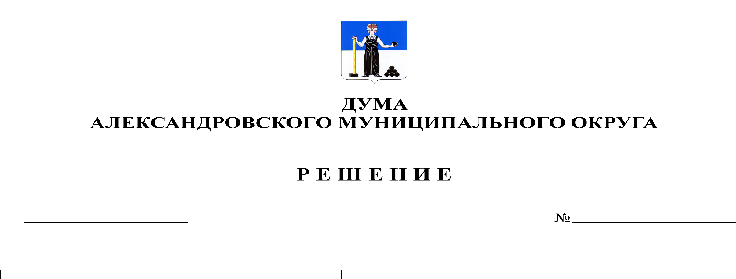
О внесении изменений в решение Думы Александровского муниципального округа от 25.02.2021 г. № 152 «Об утверждении кандидатуры координатора территориальной трехсторонней комиссии по регулированию социально-трудовых отношений в Александровском муниципальном округе

177
27.05.2021

В связи с принятием решения Думой Александровского муниципального округа от 08 апреля 2021 г. № 163 «Об учреждении администрации Александровского муниципального округа и утверждении ее структуры», Дума Александровского муниципального округа
решает:
- 1. Внести в решение Думы Александровского муниципального округа от 25 февраля 2021г. № 152 «Об утверждении кандидатуры координатора территориальной трехсторонней комиссии по регулированию социально-трудовых отношений в Александровском муниципальном округе Пермского края» следующее изменение:
1.1. в пункте 1 слова «заместителя главы администрации района по экономическому развитию» заменить словами «руководителя аппарата администрации Александровского муниципального округа».
2. Опубликовать настоящее решение в газете «Боевой путь» и разместить в сетевом издании Официальный сайт органа местного самоуправления «Александровский муниципальный район Пермского края» (www.aleksraion.ru).
3. Настоящее решение вступает в силу со дня его принятия.

Председатель Думы
Александровского муниципального округа Л.Н. Белецкая

Глава муниципального округа-
глава администрации
Александровского муниципального округа О.Э. Лаврова

